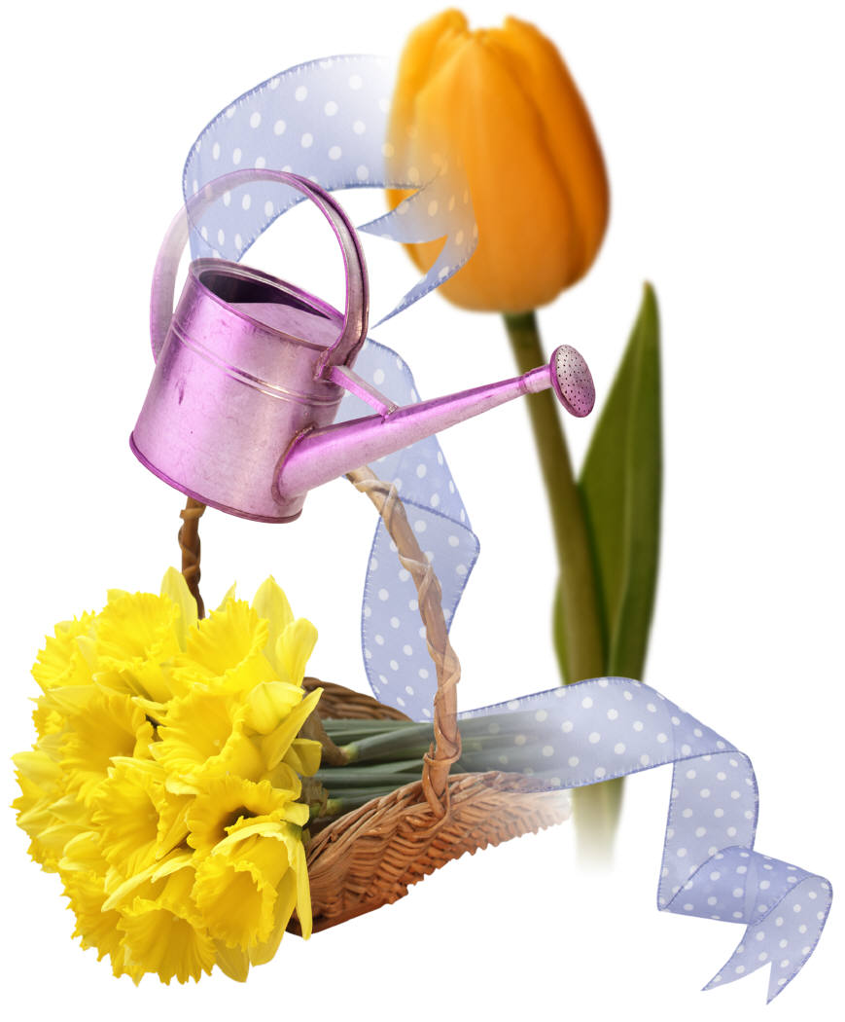
Burmistrz Drawna
zaprasza
mieszkańców Gminy Drawno
do udziału w konkursie
„Najpiękniejszy ogród
przydomowy
lub ukwiecony balkon”

- W konkursie mogą brać udział wszyscy pełnoletni mieszkańcy gminy, którzy są właścicielami ogrodów przydomowych lub ukwieconych balkonów znajdujących się na terenie Gminy Drawno. Uczestnicy, którzy zostali nagrodzeni, mogą ponownie przystąpić do udziału w konkursie po 2 latach.
- Zgłoszenia do udziału w konkursie przyjmowane są
w Urzędzie Miejskim w Drawnie do 30 czerwca 2021 r.
- Wręczenie dyplomów i nagród przewidziane jest w dniu
4 września 2021 r. podczas Dożynek gminnych.
Wysokość nagród
pieniężnych

I kategoria: ogród przydomowy II kategoria: ukwiecony balkon
I miejsce – 500 zł I miejsce – 300 zł
II miejsce – 300 zł II miejsce – 200 zł
III miejsce – 200 zł III miejsce – 100 zł

Formularz konkursowy i regulamin można pobrać na stronie: www.drawno.pl,
w sekretariacie Urzędu Miejskiego w Drawnie lub w „Spichlerzu”.

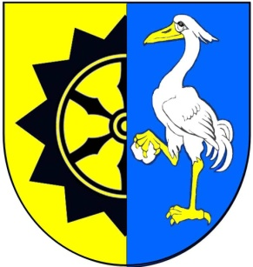
URZĄD MIEJSKI W DRAWNIE
ul. Kościelna 3, 73 – 220 DRAWNO
tel.: +48 95 7682031, fax.: +48 957682505
e-mail: poczta@drawno.pl www.drawno.pl.

FORMULARZ ZGŁOSZENIOWY
Udziału w konkursie
„Najpiękniejszy ogród przydomowy lub ukwiecony balkon”

- ……………………………………………………………………………………………
(Imię i Nazwisko)
- ……………………………………………………………………………………………

……………………………………………………………………………………………
(Adres lokalizacji ogrodu/ukwieconego balkonu)

- ……………………………………………………………………………………………
(nr. telefonu – domowy lub komórkowy)

Opis/historia ogrodu (maksymalnie 1200 znaków ze spacjami)

…………………………………………………………………………………………………

…………………………………………………………………………………………………

…………………………………………………………………………………………………

…………………………………………………………………………………………………

…………………………………………………………………………………………………

…………………………………………………………………………………………………

Oświadczam, że:

- zgłaszany ogród jest moją własnością,
- zapoznałem się z regulaminem konkursu i w pełni go akceptuję,
- wyrażam zgodę na przetwarzanie przez organizatora moich danych osobowych w rozumieniu ustawy o ochronie danych osobowych (Dz. U z 2016r. poz. 922 ze zm.) dla celów niezbędnych do realizacji czynności związanych z konkursem.

………………………………………………..
(data i podpis zgłaszającego)
Konkurs „Najpiękniejszy ogród przydomowy lub ukwiecony balkon”
jest skierowany do mieszkańców Gminy Drawno. Celem konkursu jest:

1. Promocja dziedzictwa kulturowego i przyrodniczego.
2. Kształtowanie świadomości mieszkańców w zachowaniu tradycyjnych form
w urządzaniu posesji.
3. Aktywizacja gospodarcza mieszkańców na rzecz zwiększenia walorów
krajobrazowych.

Ogród to prawdziwa wizytówka każdego domu to miejsce gdzie króluje przyroda...
Każdy ogród jest wyjątkowy, posiada swój niepowtarzalny charakter...

REGULAMIN KONKURSU

- Organizatorem konkursu jest Burmistrz Drawna.
- Kategorie konkursowe:
I kategoria: ogród przydomowy II kategoria: ukwiecony balkon

- Warunki uczestnictwa w konkursie:
Uczestnicy wyrażają zgodę na uczestnictwo w konkursie zgodnie z warunkami niniejszego Regulaminu oraz przetwarzanie danych osobowych dla celów związanych z realizacją Konkursu zgodnie z przepisami ustawy o ochronie danych osobowych z dnia 29 sierpnia
1997 r. (Dz. U z 2016r. poz. 922 ze zm.).
3. W konkursie mogą brać udział wszyscy pełnoletni mieszkańcy gminy, którzy są właścicielami ogrodów przydomowych lub ukwieconych balkonów znajdujących się na terenie Gminy Drawno.
4. Właściciele ogrodów przydomowych lub ukwieconych balkonów, którzy zostali nagrodzeni w danej kategorii, ponownie mogą uczestniczyć w konkursie po 2 latach od uzyskania nagrody.
5. Ocenie będą podlegały: pomysłowość, oryginalność, ogólne wrażenie estetyczne.
6. Zgłoszone do konkursu I i II kategorii ogrody lub balkony będą oceniane przez Komisję konkursową powołaną przez organizatora konkursu.
Przy ocenie Komisja bierze pod uwagę następujące kryteria:

Ogólne wrażenie estetyczne | (0-5 pkt)
Różnorodność gatunków roślinnych  (rośliny ozdobne i zioła) | (0-5 pkt)
Układ przestrzenny ogrodu lub balkonu | (0-5 pkt)
Kompozycja, dekoracyjność, pomysłowość | (0-5 pkt)

Maksymalna ilość punktów do zdobycia: 20.
Decyzje Komisji konkursowej są ostateczne.
7. Warunkiem uczestnictwa w konkursie jest wypełnienie formularza zgłoszeniowego
i złożenie w sekretariacie Urzędu Miejskiego w Drawnie do 30 czerwca 2021 r. Uczestnik składając zgłoszenie deklaruje, że wyraża zgodę na wszelkie postanowienia regulaminu i oświadcza, że zgodne są one z prawdą.
8. Organizatorzy konkursu zastrzegają sobie prawo do sfotografowania nagrodzonych ogrodów przydomowych i balkonów, w celu umieszczenia na stronie internetowej www.drawno.pl oraz w publikacjach związanych z charakterem konkursu.
9. Komisja konkursowa będzie przeprowadzać ocenę zgłoszonych ogrodów lub balkonów
w terminie 05-09 lipca br. O wizycie komisji konkursowej właściciele zgłoszonych do konkursu ogrodów i balkonów zostaną powiadomieni na minimum 2 dni przed jej datą.
10. Spośród zgłoszonych do konkursu ogrodów Komisja wyłoni 3 laureatów przyznając miejsca od I do III.

11. Wysokość nagród pieniężnych:

I kategoria: ogród przydomowy
I miejsce – 500 zł
II miejsce – 300 zł
III miejsce – 200 zł

II kategoria: ukwiecony balkon
I miejsce – 300 zł
II miejsce – 200 zł
III miejsce – 100 zł

12. Od postanowienia Komisji konkursowej nie przysługuje odwołanie. Komisja konkursowa nie uzasadnia decyzji o nie przyznaniu nagrody lub wyróżnienia. Prawo interpretacji regulaminu bądź rozstrzygania kwestii nieujętych w regulaminie przysługuje przewodniczącemu Komisji konkursowej.
13. Laureaci konkursu zostaną poinformowani indywidualnie o wynikach konkursu.
14. Dla zwycięzców przewidziano dyplomy pamiątkowe i nagrody pieniężne.
15. Wręczenie dyplomów i nagród przewidziane jest w dniu 04 września 2021 r. podczas dożynek gminnych.

Wszelkich dodatkowych informacji o konkursie udziela: Alicja Łukasik - tel.: 664 772 694, 95 768 2199.

Formularz konkursowy można pobrać na stronie: www.drawno.pl, w sekretariacie Urzędu Miejskiego w Drawnie lub w „Spichlerzu”.

